赫章县古基镇中心小学洗碗机参数要求

一、根据我校考察，决定采购荣盛品牌K-21XC型洗碗机1台提升学校食堂洗碗效率。
二、洗碗机预算如下：
序号 | 物品名称 | 型号 | 规格  （长*宽*高M） | 数量 | 单价  （元） | 报价金额  (元)
1 | 清洗消毒烘干一体机 | K-21XC | 6.5*0.72*1.93  两主洗两漂洗双组四排烘干消毒 | 1台
2 | 合计（大写） | 人民币：
3 | 说明：以上报价包安装调试及1年保修，要求加1年质保；报账及资金支付时限：在2025年或2026年完成。  配送：机器出口接餐具工作台 1个 1*0.8米长，  机器进口回收餐具水池（双加温浸泡池） 1个定制水泡池（规格1.6*0.8米），  洗筷框 2套。  其他：需要安装及准备安装好的所有辅材；基本要求：用25平方铜芯线从新变压器处接到洗碗机处（含所有辅材及安装，数量不限）。  ▲报价需要列清楚安装接入洗碗机相关所需辅材的全部明细，否则视为报价无效。若竞价完成系统成交后，经双方协商，若安装要求等细节双方协商达不成一致，则本次竞价无效，需方有权再次组织竞价。
三、设备图片及主要技术参数
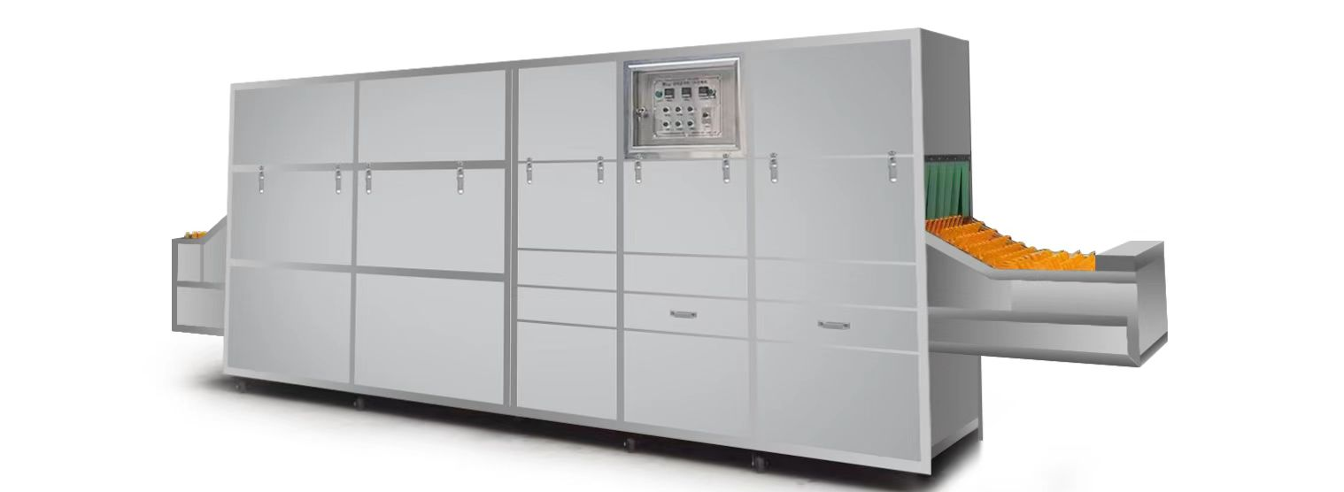
四、洗碗机要求：
设备名称 | 清洗消毒烘干一体洗碗机
设备型号 | K-21XC
外形尺寸 | 6.5*0.72*1.93（M）  内宽600mm
设备功能 | 二主洗两漂洗双组四排烘干消毒
装机功率 | 61KW
工作电源 | 380V/50HZ
实际耗电 | 40KW左右/小时
加热方式 | 电加热或蒸汽
耗水量 | 0.5吨/h（可自行调节）
清洗温度 | 50-80℃
漂洗温度 | 85℃
清洗能力 | 碗碟4000-6000个/小时  餐盘2000个/小时
制作板材 | 304不锈钢
餐具摆放 | 斜插款
1 | 设备板材使用304材料国标厚度，输送轨道2.0mm,整体外侧固板1.0mm，水箱1.5mm
2 | 烘干机后部设有回流热风机，能回流80%的热风，让热风循环，防止浪费。
3 | 除渣区配有，设备清洗部分有滤渣斗可以抽拉清洗，红外线下方有拖板可拆卸，方便清洗和维护。
4 | 设备控制面板一键启动，简单方便易懂。
5 | 设备尾部有急停装置，防止紧急情况餐具破损和维护了人员的安全保障。
6 | 烘干消毒部分，二组上下24根红外线灯管，保证烘干效果，分离式独立设计可以随温度自由调整组数，烘干温度可以达到100-150度（可自行调节）。
7 | 设备每个单独模块机身自带4个承重转向轮，方便移动。
8 | 水泵采用双重过滤并带有脆渣功能，第一层过滤95%大的残留物，不污染水箱，第二层过滤饭粒残渣等小残留物，保护水泵。
9 | 每段主洗水泵采用1.5KW的高压清洗泵，并设计上4下4条喷淋管的高温水冲洗/每条管设有14个出水孔/每段主洗共有112个出水孔/二段主洗1组漂洗总共280个出水孔；主洗内部采用上4下4/泵的设计高温水冲洗；高温漂洗内部采用上1下1的设计超高温水冲洗，此水不作循环；对冲式水流，阶梯式水幕，内凹式水槽，不产生死角，压力大噪音小。
10 | 独特的溢水口设计，让浮在表面的油渍从溢水口自动排出。
11 | 洗碗机清洗操作流程：将需要清洗的餐具放入洗碗机进口的传送带上，自动传送进洗碗机内，通过强有力的喷水柱冲洗物品上下表层，再到高温水再次漂洗，自动带入烘干消毒环节，达到快速，方便，洗完的餐具可直接使用。
五、设备的主要性能特点
- 结构特点：本机为斜插式清洗消毒烘干一体机，整体为框架式结构，坚固耐用。传送部分为SUS304材质套硅胶，硅胶是耐高温起保护餐具的作用。
- 清洗特点：本机从进口到出口是一个全密封式的无菌通道，
清洗、精洗、漂洗、烘干、消毒都在一个无菌通道中完成。清洗无死角，多重消毒更彻底。
- 独特的喷淋管设计：喷淋管采用独特喷淋设计，冲洗能力大， 形成水幕，清洗无死角，餐具冲洗更干净。喷淋管无需拆卸便可清洗，维护保养简单又方便。
- 阶梯式水箱设计，水循环利用：本机设有独立的粗洗水箱、精洗水箱和漂洗水箱，水为阶梯式循环使用。粗洗水箱是用于餐具的第一道清洗，精洗水箱是用高温清水对餐具进行第二次清洗。漂洗水箱是干净的自来水冲洗掉餐具上的残留水。从而到达彻底清洗不留残留物的目的。漂洗水箱冲洗过的水会自动回收到粗洗水箱，供循环使用，从而到达节约用水，环保省钱的目的。
- 洗碗机专用水泵：水泵选用国内知名品牌凌霄及粤华所订做的洗碗机专用不锈钢水泵，开式结构设计的叶轮，不会被残渣堵塞。外壳、叶轮及转动轴均用不锈钢材质，耐酸碱，使用寿命长、效率高、噪音低冲洗更干净。
- 高效节能：高温烘干消毒采用双层保温系统，减少热量损失，高效耐用的红外线发热管，内循环热风设计。水箱和烘干区都采用内部自动恒温控制系统，大大的降低能耗，节约运行成本。
- 人性化电路系统和控制系统：设备控制系统采用分区控制，每个部分都设有独立的控制，电路系统全都分区标注明确，一目了然。控制方便，操作简单，方便客户灵活使用和检查维修。
- 适用范围广：本机为平行平铺式洗碗机，餐具平放式设计。不受餐具形状的限制，可以清洗各种形状、大小的餐具。如食堂装菜的大盆、蒸饭盆等
9.使用荣盛洗碗机的优势:
- 无须人工除渣初洗，无须篮筐，餐具形状大小各异均可一次性洗净
- 清洗、精洗、漂洗、烘干、消毒都在一个无菌通道中完成，避免餐具的二次污染
- 餐具摆放方式：碗口朝下,冲洗时碗内不留残水
- 蒸汽杀菌、高温循环杀菌、红外线杀菌、紫外线杀菌多重杀菌消毒更彻底
- 输送带无极变速，可根据需求调节速度
- 两个人便可操作，省时省人工更省钱
- 无需添加任何化学物品和催干剂，无需特定的洗涤剂
- 提高工作效率，人工手洗碗每小时最多200个左右，遇高峰期时，餐具不够运作时，清洗的餐具没有足够的时间消毒杀菌，而荣盛洗碗机可以清洗、消毒、烘干全套自动完成。
六、产品的检验
产品严格按照设计图样和工艺文件的要求制造和检测，对水箱及输水管道部分采用“盛水承压试验”的方法检验，严格按照检验文件的要求对每台产品进行过程检验和最终检验。
- 需要提供厂家相关资质报告
- 营业执照（盖厂家公章）
- ISO9001质量体系认证（盖厂家公章）
- 3A信用证书（盖厂家公章）
- 商标证书（盖厂家公章）
- 荣誉证书（盖厂家公章）
- 机器检测报告（盖厂家公章）
- 餐具卫生微生物检测报告：大肠菌群、沙门氏菌（盖厂家公章）
- 荣盛自主研发专利（盖厂家公章）
- 报价供应商需要提供厂家针对本项目的授权和明确的售后服务承诺。
- 报价供应商需要提供参数符合要求的证明材料（厂家盖公章确认）。

